НОД в старшей группе

**Тема: «Знакомство со свойствами света»**

Цель: расширить знания детей об окружающем мире.

Задачи:

- познакомить детей с понятием «свет», свойствами света,

- выявить причину смены частей суток,

- развивать умение устанавливать причинно - следственные связи,

- Развивать стремление к поисково-познавательной деятельности.

- Познакомить детей с тем, как можно увидеть световой луч; понять, что свет двигается по прямой линии и когда что-либо преграждает его путь, лучи света останавливаются и не проходят дальше; понять, что освещенность предмета зависит от силы источника и удаленности от него.

Оборудование: фонарики, лампа, глобус, фольга, ткань, марля, кувшин с водой, книга, стакан с водой, трубочка, ручка, фломастер, карандаш, черная, белая бумага, зеркало, тазик с водой, сундучок, конверт.

Ход НОД:

**Воспитатель:** - Дети, сегодня утром, когда я пришла в детский сад, то я увидела сундучок. Но откуда он неизвестно. А рядом лежало письмо. Давайте прочитаем, от кого оно и что в нем написано (воспитатель читает письмо).

*«Здравствуйте, ребята! Меня зовут Фокус-Покус. Я хочу научить вас делать опыты со светом. Посылаю вам сундучок, в котором вы найдете все необходимое для этого. Желаю удачи!»*

**Воспитатель:** Но прежде чем начнется волшебство, давайте вспомним:

- Что такое свет? - Что дает нам свет? (Лампа, свеча, фары, солнце и т.д.) - Все это называется - источники света. Свет движется быстрее всего во Вселенной, поэтому источники света освещают предметы, находящиеся на расстоянии от него. Так и Солнце, которое находится очень далеко от Земли, освещает его. - А всегда ли на нашей планете светло? (нет, ночью наступает темнота) (Предложить детям выяснить причину. Поставить глобус напротив лампы.)

- Какие материки освещены светом? - Какие материки в темноте? Начинаем медленно вращать глобус. - Что вы замечаете?

**Воспитатель**: - Земля движется плавно и мы движемся вместе с ней. Земля - не прозрачный шар, Солнце освещает Землю лишь наполовину. - Когда Солнце освещает часть планеты, какое там время суток сейчас (День) - А на неосвещенной? (Ночь) - Полный оборот вокруг своей оси Земля делает за 24 часа. Это время называется сутками.

**Воспитатель**: - Свет — это форма энергии, которая помогает нам видеть окружающие вещи. Он повсюду вокруг нас и большую часть времени остается с нами.

- Что является главным источником света для нас днем? (солнце) - А ночью? (луна). - А что помогает видеть нам вечером? (лампы, которые у нас в люстрах, электрические лампы на столбах, фонари на столбах).

- Правильно, значит: свет бывает естественным - солнце, луна, месяц, звезды, костер, и искусственным, т. е. то, что изобрели люди – электрические лампочки, лампы дневного света, свечи, фонарики. Свет помогает нам видеть окружающие вещи.

**Воспитатель:** - А теперь мы превратимся в волшебников, заглянем в сундучок, который прислал нам Фокус-Покус и попробуем сделать опыты.

**Опыт 1**

- Давайте проверим, через какие предметы проходит свет. (Для этого взять фольгу, ткань, марлю, кувшин с водой, книгу.)

Дети делают опыт (у каждого на столе фонарики и различные предметы).

-Через какие предметы свет проходит?

-А через какие предметы свет не проходит?

- Значит, свет может проникать через прозрачные предметы, а через непрозрачные предметы – не проходит.

Воспитатель:

- Предметы, которые пропускают свет, как называются? (Прозрачные) - А которые задерживают свет?  (Светонепроницаемыми).

**Опыт 2**

- Мы говорили, что свет движется очень быстро, а по какой  дорожке он движется,  по прямой или по кривой?

- Сейчас мы это выясним. (Закрыть фонарик фольгой, сделать дырочку, поводить фонарём по предметам, можно направить луч на любой предмет.)

Вывод: - Почему легко направлять свет? (Потому что свет идет по прямой линии). Эта линия называется лучом.

**Опыт 3**

- Продолжаем наши опыты. (Свет выключен, из диапроектора светит луч, воспитатель преграждает луч рукой.) - Что видим на стене? (Тень.) Предлагает то же проделать детям. - Почему образуется тень? (Рука мешает свету и не дает дойти ему до стены.) Воспитатель закрывает свет от прожектора.

-Ребята, а сейчас есть тень? (нет)

-А почему не стало тени? (нет света)

-Значит, бывает тень без света? (нет)

Воспитатель предлагает с помощью рук показать тень собачки, птицы, козы, курицы. Дети повторяют, делают свои фигурки.

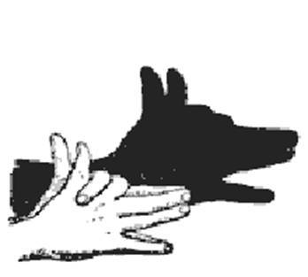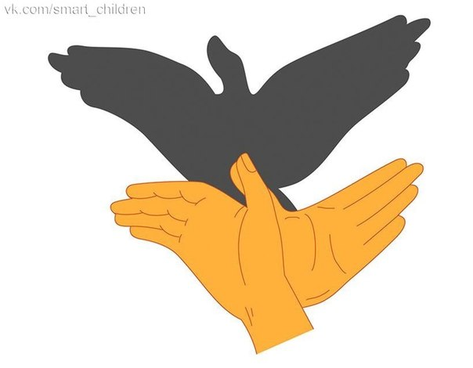

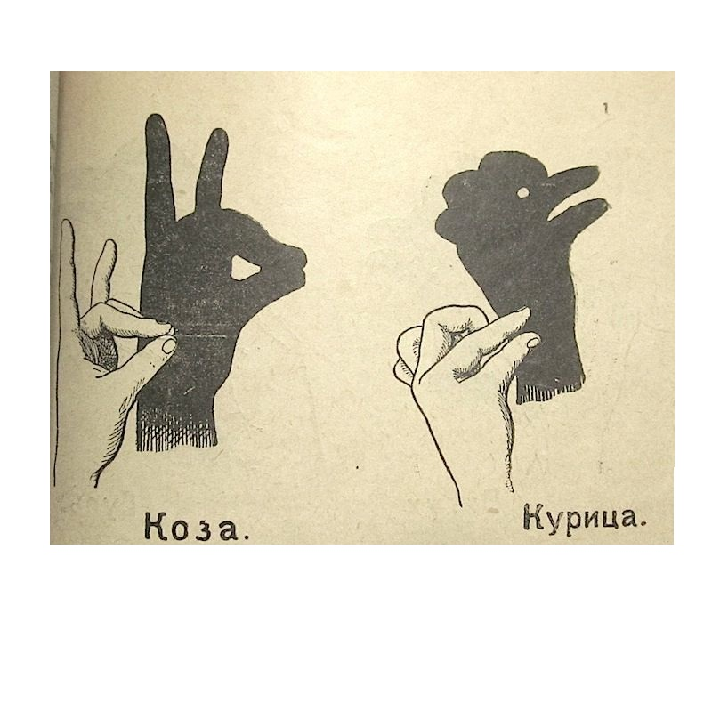

**Опыт 4**

- А вы знаете, что есть предметы, у которых не бывает тени. Сейчас я покажу вам фокус.

Зажигаем свечку и держим на расстоянии 10-15 сантиметров от стены. Посветим на свечку фонариком, и увидим, что на стене отражается только рука и сама свечка. Вывод: Огонь не отбрасывает тени, так как не препятствует прохождению света сквозь себя.

**Опыт 5**

Свет, оказывается, большой шутник. Он может играть нашим взглядом. У вас на столах стоит стаканчик с водой и лежат трубочки. Опустите трубочку в воду. - Что вы видите? (Трубочка как – будто поломанная) Вывод: - Через воду свет проходит медленнее, чем через воздух, поэтому предметы кажутся надломленными. (Предложить опустить в воду другие предметы - ручку, карандаш, кисточку)

  Загадка:

*Через речку - прыг да скок –*

*Перекинулся мосток.*

*Подружила берега*

*Семицветная дуга. (Радуга)*

Показать картинку.

Воспитатель: - В какое время года мы часто видим радугу? При какой погоде?

Физкультминутка:*В небе радуга висит (в воздухе нарисовать радугу)*

*Детвору веселит, (потянуться и помахать кистями)*

*С неё как с горки (опустить руки вниз)*

*Едут Егорка, петух, кот, свинья и я. (загибают пальцы)*

*-* А сейчас мы сами попробуем сделать радугу.

Оборудование: таз, до краев наполненный водой; зеркальце, установленное в воде под углом 25°; источник света фонарик.

Поставим таз с водой и опускаем в него зеркало. Зеркало нуждается в подставке, так как угол между ним и поверхностью воды должен составлять 25°. Светим фонариком на зеркальце. Оно «поймает» луч света и в результате преломления луча в воде и его отражения от зеркала на стене возникнет радуга.

- Вы видите, что свет только кажется прозрачным, на самом деле он состоит из разных цветов. Эти цвета всегда одни и те же. Сейчас я скажу вам подсказку, которая поможет запомнить, из каких цветов состоит радуга: «Каждый охотник желает знать, где сидит фазан». Каждое слово начинается со звука, который указывает на название цвета.

(Проговорить цвета.)

Воспитатель**:** - Что нового вы сегодня узнали? Что вам особенно понравилось и запомнилось?